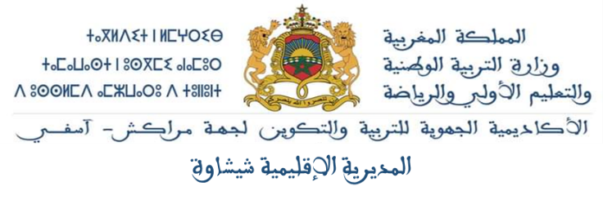
- Lis les syllabes :

- Lis :

3 - Mets les mots en ordre pour construire une phrase :
Joue - Nabil - billes – aux
……………………………………………………………………………………………………………………………………
Le - dans - est – cartable - livre – le
…………………………………………………………………………………………………………………………………….

- livre - Le

La tortue mange la salade.
Le ballon
Un chat
Une robe
La moto
net
rau
tou
vo
du
poi
mi
La
A- Dire :
B- Lire :
Amener les apprenant à travers des situations de communication à :
1- Se présenter.
2- Citer par ordre les jours de la semaine et les mois.
3- Distinguer et nommer des couleurs, des fournitures scolaires, des fruits, des
Légumes, des animaux ...
4- Produire des énoncés oraux exprimant des actes de langage à partir des
Situations de communication

4ème AEP
v
Évaluation diagnostique de la langue française

C- Écrire :
1- Copie :



2- Dictée :

